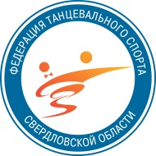
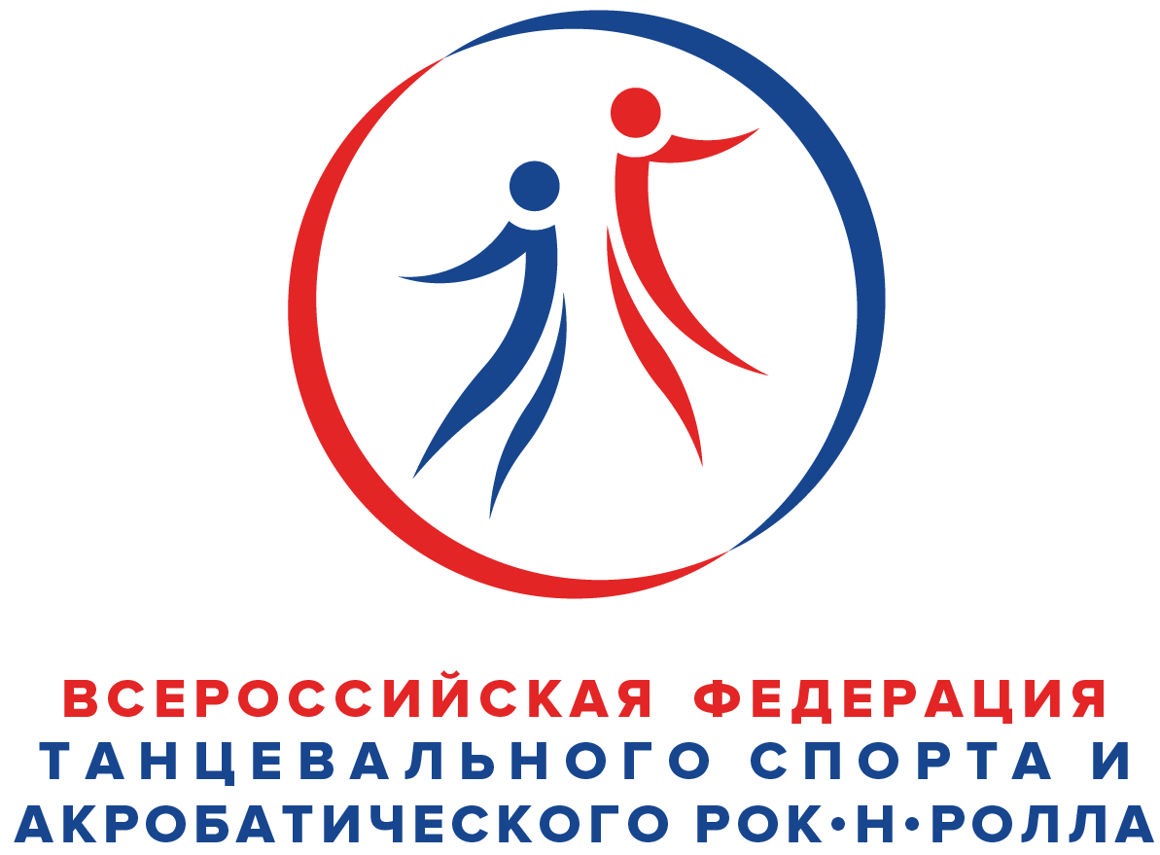
Всероссийская федерация танцевального спорта, брейкинга и акробатического рок-н-ролла
Министерство физической культуры и спорта Свердловской области
Федерация Танцевального Спорта Свердловской области
Управление по развитию физической культуры и спорту Администрации г. Екатеринбурга
Федерация Танцевального Спорта г. Екатеринбурга
Танцевально-спортивный клуб «Фантазия»
Представляют:

Российский турнир по танцевальному спорту категории «А»
«Кубок Маэстро-2025»,
Официальные соревнования муниципального образования г.Екатеринбурга
Официальные соревнования субьекта РФ
Первый этап Гран-При ФТССО
15-16 февраля 2025 г.

Место проведения | г. Екатеринбург, СОК «РОДИНА» ул. Ильича 67а.  Проезд от ж/д вокзала на метро до ст. «Проспект Космонавтов»
Организатор | Танцевально-спортивный клуб «Фантазия»,  Абрамова Надежда Викторовна , 8-9502015688
Правила проведения | В соответствии с Правилами ФТСАРР
Условия участия пар | Проезд, проживание, питание за счет командирующих организаций.
Вход сопровождающих | Вxoд по билетам
Судьи | Судейская коллегия- специалисты ФТСАРР
Регистрация | По квалификационным книжкам, паспортам или свидетельствам  о рождении, договорам о страховании и медицинским справкам , начинается за 2 часа и заканчивается строго за 45 минут до начала турнира. При опоздании претензии не принимаются.
Регистрационный взнос с пары | Не выше нормативов, установленных правилами ФТСАРР
Допуск тренеров | Бесплатно, по списку аккредитованных тренеров в ФТСАРР, пары которых заняты на турнире (при предъявлении паспорта)
Площадка | Паркет, 500 кв. м, профессиональный звук и свет, обязательное наличие накаблучников на женской обуви.
Счетная комиссия | РСК ФТССО

ПРОГРАММА ТУРНИРА

Возрастная группа | 15 февраля (суббота) |  | 16 февраля (воскресенье)
Возрастная группа | 14.30 | 17.30 | 9.00 | 11.30 | 14.30 | 18.00
Дети-1 | ОСМО Е* ST, LA | Е  6т. | Гран-При  ФТССО  ОК 6т | ОК  ST, LA | ДОССРФ  ОК ST, LA
Дети-2 | ОСМО Е*  ST 4т.  LA 4т. | Е 6т. | Гран-При  ФТССО  ОК 8т | ОК  ST, LA | Е+Д  ST, LA | ДОССРФ  ОК ST, LA
Дети-2 | ОСМО Е*  ST 4т.  LA 4т. | Е ST, LA
Дети 2+1 | Е ST, LA |  |  |  | ОК  ST, LA | До Д  ST, LA
Дети 2+1 | СОЛО Е ST, LA | СОЛО Е 6т
Дети 2+1 | СОЛО Е+Д ST,LA | СОЛО Е+Д 8т
Юниоры-1 | До Д  ST, LA | До Д  8т | Гран-При  ФТССО  ОК 10т | ОК ST, LA | До С  ST, LA | ДОССРФ  ОК ST, LA
Юниоры-1 | Е  ST, LA | До Д  8т | Гран-При  ФТССО  ОК 10т | Д ST | Д LA | ДОССРФ  ОК ST, LA
Юниоры-2 | До Д  ST, LA | До Д  8т | Гран-При  ФТССО  ОК 10т | ОК ST, LA | До С  ST, LA | ДОССРФ  ОК ST, LA
 |  |  |  | Д ST | Д LA | ДОССРФ  ОК ST, LA
Юниоры 2+1 | До Д ST, LA |  |  | До В ST | До В LA | До С  ST, LA
Юниоры 2+1 | СОЛО Е ST, LA | СОЛО Е 6т
Юниоры 2+1 | СОЛО Е+Д ST,LA | СОЛО Е+Д 8т
Молодежь | До С  ST , LA |  |  | ОК ST | ОК LA
Молодежь +Взрослые | До Д ST, LA | До С  ST , LA | Соло Е+Д  ST, LA | До S ST | До S LA | До В  ST, LA
Молодежь +Взрослые | Фестиваль**СОЛО  Кубок СТ 3т  Кубок ЛА 3т
Сеньоры 2+1 | Фестиваль**СОЛО  Кубок СТ 3т  Кубок ЛА 3т  Кубок Джайва | Фестиваль**ПАРЫ  Кубок СТ 3т  Кубок ЛА 3т  Кубок Ча-ча-ча | Е+Д  ST, LA | ОК ST | ОК LA
Сеньоры 4+3 | Фестиваль**СОЛО  Кубок СТ 3т  Кубок ЛА 3т  Кубок Ча-Ча-Ча | Фестиваль**ПАРЫ  Кубок СТ 3т  Кубок ЛА 3т  Кубок Медл.Вальса | Е+Д  ST, LA | ОК ST | ОК LA
Примерное окончание в 22.00 |  |  | Примерное окончание в 22.00

* ОСМО, ДОССРФ –официальные соревнования, присвоение разрядов спортсменам согласно ЕВСК, не допускается участие пар из других регионов, только для пар Свердловской области, получение «обязательных очков», по решению Президиума РОО ФТССО на официальных соревнованиях, для перехода из одного класса в другой (от Е до В) ,
** – на данные категории допускаются танцоры Н и Е класса
Гран-При ФТССО- допускаются пары из другиx регионов РФ

ИМИДЖ СТУДИИ ТУРНИРА:
ART-STUDIO SOFI 8 (904) 970-80-52 Ирина;
ANTANTA 8 (953) 828-68-68, Антон;
BRIOLIN 8 (912) 699-88-10, Ирма;
NO-NAME 8 (950) 48-98-008, Елена.

Соревнования по массовому спорту
15 февраля 2025 г. (суббота)
Группа | Аттестация |  | Абсолютные кубки
Дети ПАРЫ  2020 и мл | 101.Утята,Разноцветн  игра,Краковяк | 9.00 | 102. Утята,Разноцветная  игра, Краковяк | 9.00
Дети ПАРЫ  2019 и мл |  | 9.00 | 103. Берл.полька,  Полька-приглашение | 9.00
Дети ПАРЫ  2019 и мл | 104. Полька,  Вару-вару | 9.00 | 105. Полька,  Вару-вару | 9.00
Дети ПАРЫ  2017-2018 | 106. Полька,  Вару-вару | 9.00 | 107. Полька,  Вару-вару | 9.00
Дети ПАРЫ  2019 и мл | 108. Медл.вальс,  Полька | 9.00 | 109. Медл. вальс,  Полька | 9.00
Дети ПАРЫ  2017-2018 | 110. Медл.вальс,  Полька | 9.00 | 111. Медл.вальс,  Полька | 9.00
Дети СОЛО  2019 и мл | 112. Полька,  Вару- вару | 9.45 | 113. Полька, Вару- вару | 9.45
Дети СОЛО  2017-2018 | 114. Полька,  Вару-вару | 9.45 | 115. Полька, Вару- вару | 9.45
Дети СОЛО  2019 и мл | 116. Медл. вальс,  Полька | 9.45 | 117. Медл.вальс,  Полька | 9.45
Дети СОЛО  2017-2018 | 118. Медл. вальс,  Полька | 9.45 | 119. Медл. вальс,  Полька | 9.45
Дети ПАРЫ 2019и мл | 2т, 3т | 10.45 | 2т, 3т, Кубок Ch Н2 | 10.45
Дети-1 ПАРЫ  2016-2018 г.р. |  | 10.45 | 2т,3т, 4т, 5т, 6т,  Кубок Ch Н2,  Кубок W Н3, Кубок J Н5 | 10.45
Дети-2+1 ПАРЫ  2014-2018 г.р. | 2т,3т, 4т, 5т, 6т. | 10.45
Дети-2 ПАРЫ  2014-2015 г.р. |  | 10.45 | 3т, 4т, 5т, 6т  Кубок W Н3, Кубок Ch Н4 | 10.45
Юн 2+1 ПАРЫ  2010-2013 | 4т, 6т | 10.45 | 4т, 6т | 10.45
Дети СОЛО 2019и мл | 2т, 3т | 10.45 | 2т, 3т, Кубок Ch Н2 | 10.45
Дети-1 СОЛО  2016-2018 г.р. |  |  | 2т,3т, 4т, 5т, 6т,  Кубок Ch Н2,  Кубок W Н3, Кубок J Н5 | 10.45
Дети-2+1 СОЛО  2014-2018 г.р. | 2т,3т, 4т, 5т, 6т | 10.45
Дети-2 СОЛО  2014-2015 г.р. |  | 10.45 | 3т, 4т, 5т, 6т  Кубок W Н3, Кубок Ch Н4 | 10.45
Юн. 2+1СОЛО  2010-2013 | 4т, 6т | 10.45 | 4т, 6т | 10.45
* 2 танца- W, Ch; 3 танца- W, S, Ch; 4 танца- W, Q, S,Ch; 5 танцев- W,Q,S,Ch,J.
6 танцев- W,V,Q,S,Ch,J.
Спортсмены в рамках одного мероприятия перед тем, как участвовать в Кубках должны пройти обязательное участие в аттестационных соревнованиях этих групп.
К соревнованию по массовому спорту допускаются спортсмены, которые прошли предварительную регистрацию в ИС СММ ФТСАРР, кроме детской программы, выделенной голубым цветом.

